3 ПОДЗЕМНЫЕ ВЕНТИЛЯЦИОННЫЕ СООРУЖЕНИЯ И УСТРОЙСТВА

Перемычки возводятся для разделения струй воздуха (свежей и исходящей) и прекращения поступления воздуха в выработку или в забой. Они могут быть дощатыми, каменными, кирпичными, бетонными и надувными. Перемычки должны быть воздухо- и газонепроницаемыми. Они рассчитываются на воздухо- и газопроницаемость, на сопротивление горному давлению, па взрывную волну.
Вентиляционные двери, так же как и перемычки, служат для разделения воздушных струй. Они устраиваются так, чтобы не возникало коротких токов воздуха при их открывании. Вентиляционные двери бывают деревянные, обитые железом, металлические, открывающиеся как вручную (рисунок 6), так и автоматически (рисунок 7).
Кроссинги предназначены для разделения пересекающихся вентиляционных струй. Они могут быть типа «перекидной мост» (рисунок 8, а) и трубчатые (рисунок 8, б). Длина кроссингов должна быть такой, чтобы можно было установить по две вентиляционные двери для перехода из одной выработки в другую. Для уменьшения аэродинамического сопротивления кроссинга на входе в него необходимо устраивать коллектор, а на выходе - диффузор. Кроссинги бывают капитальные и участковые. Аэродинамическое сопротивление кроссинга изменяется в зависимости от его типа (таблица 1).

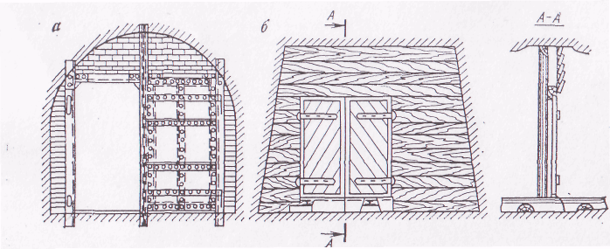
Рисунок 6 - Вентиляционные ручные двери:
а — металлические; 6 — деревянные

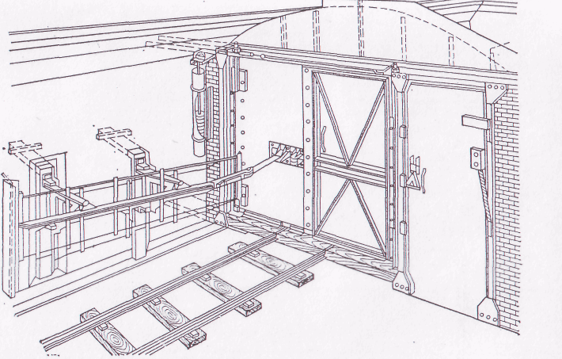
Рисунок 7 - Автоматические вентиляционные двери АВД-2 202

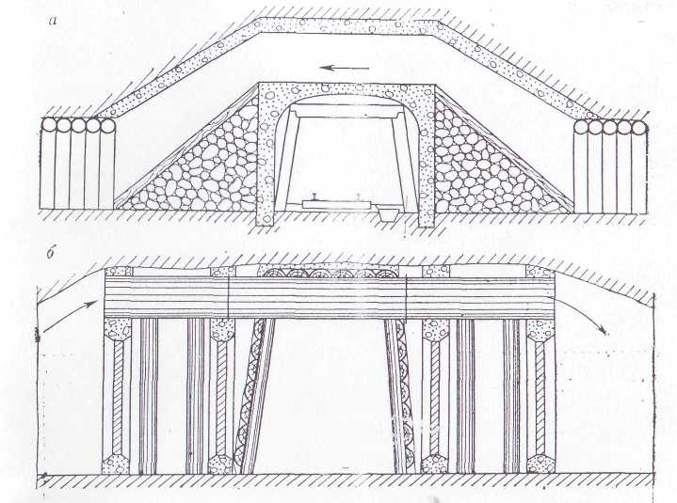
Рисунок 8 - Кроссинги типа «перекидной мост» и трубчатый

Таблица 1 - Характеристика кроссинга
Тип | Размеры поперечного сечения, м | Наличие коллектора и диффузора | Аэродинамическое сопротивление, Па∙с²/м³
Трубчатый:  однотрубный  двухтрубный  трехтрубный  однотрубный  двухтрубный  »  однотрубный  двухтрубный  однотрубный  двухтрубный  »  Прямоугольный:  »  »  » | d=0,7  d=0,6  d=0,6  d=0,9  d=0,75  d=0,6  d=0,75  d=0,9  d=0,9  d=0,75  d=0,8  1,2·0,6  1,5·0,75  1,65·0,75  2,50·1,0 | Нет  »  Есть  Нет  »  Есть  »  Нет  Есть  »  »  »  »  Перекидной бетонный мост  То же | 5000-7500  1500-2500  500-750  100-300  100  100

При применении трубчатых кроссингов площадь сечения труб должна быть не менее 0,5 м², толщина стенок труб - не менее 5 мм, а дебит проходящего через кроссинг воздуха - не более 5 м³/с.
Замерные станции представляют собой участок выработки длиной 5-6 м, тщательно отшитый по бокам и кровле гладкими досками (рисунок 9) и имеющий плавное сужение и расширение под углом 10° в начале и конце. Конструкция их зависит от сечения выработки и типа крепи. Станции служат для замера скорости движения и определения количества воздуха, проходящего по выработке. Их располагают на прямолинейном участке выработки.

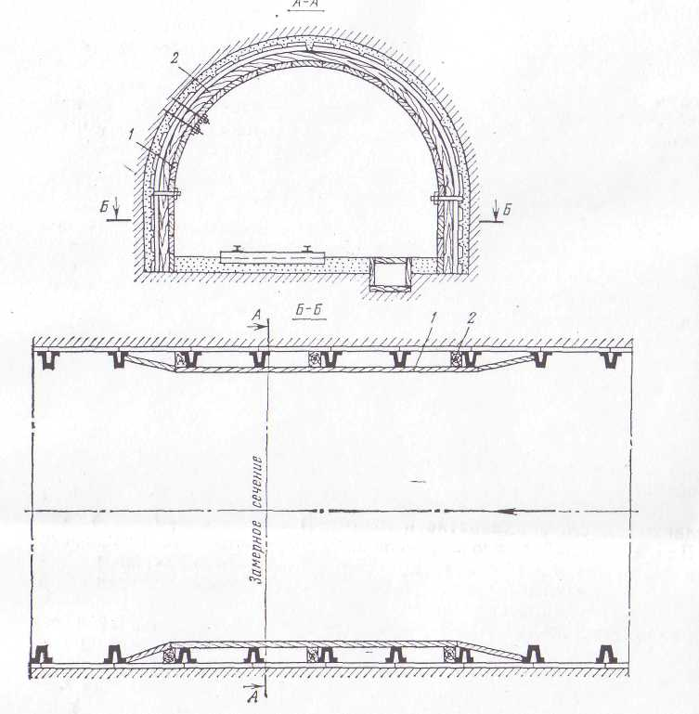

Рисунок 9 - Замерные станции в выработках, закрепленных
металлическими арками:
1 — отшивка; 2 — кружало

